单摆的设计与研究实验
一、实验目的
1.利用经典的单摆公式，依据器材和对重力加速度的测量精度要求，进行设计性实验基本方法的训练。
2.学习应用误差均分原则，选用适当的仪器和测量方法，完成设计性实验内容。
二、实验内容
1. 用误差均分原理和测量精度要求，设计一单摆装置,测量重力加速度g，要求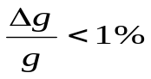。
设计要求：
(1) 根据误差均分原理和设计要求，自行设计实验方案，合理选择测量仪器和测量方法。
(2) 写出设计依据和实验步骤。
(3) 用实验室提供的单摆装置测量重力加速度g。
实验室可提供的器材及参数为：
游标卡尺，米尺，千分尺，电子秒表，支架，细线(尼龙线)，钢球，摆幅测量标尺。
假设摆长l≈70.00cm，摆球直径D≈2.00cm，摆动周期T≈1.700s，
米尺精度△米≈0.05cm，卡尺精度△卡≈0.002cm，千分尺精度△千≈0.001cm，秒表精度△秒≈0.01s。根据统计分析,实验人员开或停秒表反应时间为0.1s左右,所以实验人员开,停秒表总的反应时间近似为△人≈0.2s。
2. 对重力加速度g的测量结果进行误差分析和数据处理，检验实验结果是否达到设计要求。

时间测量中随机误差的分布规律
一、实验目的
学习用统计方法研究物理现象的随机过程和随机误差分布的规律。
二、实验内容
1.用电子秒表测量机械节拍器摆动周期或电子节拍器的周期，重复测量200组以上数据。
2.计算测量结果的期望值和测量数据列的标准差值。
3.根据测量结果的离散程度、极限差R的大小，合理划分小区间数K，用公式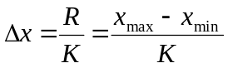确定小区间的间隔，计算各区间的频率、相对频率、相对频率密度和累计频率。以频率密度为纵坐标，测量为横坐标，作统计直方图。
4.利用式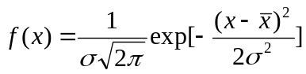，计算各区间中点值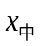的值。
5.将-曲线绘制在统计直方图上，检验测量值的分布是否符合正态分布。
6.用公式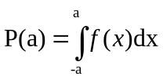计算测量列误差出现在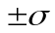，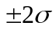，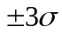范围内的概率；
7.用公式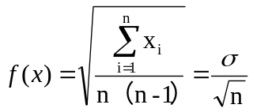计算测量结果平均值的标准差，并正确写出测量结果完整的表达式。
三、思考题
教材第一册第69页第1、2题

